Introdução

Por diferentes motivos, como caçadas, falta de reprodução, mortes naturais por doenças adquiridas no próprio ambiente, muitos animais brasileiros estão ameaçados de extinção, isto é, suas espécies correm o risco de desaparecerem da Terra, causando um imenso desequilíbrio na natureza.
Não há consenso sobre os critérios de inclusão de uma espécie na lista das ameaçadas. Há uma interpretação corrente de que a preservação de espécies ameaçãdas é incompatível com a exploração econômica do ambiente em que vivem, que deveria ser preservado como um santuário ecológico intocável.

Tarefa

Reunir-se em grupo de no máximo quatro alunos para a realização da seguinte tarefa: escolher entre os animais ameaçados de extinção aquele que lhe parecer mais interessante.
Façam uma pesquisa sobre esses animais e montem uma apresentação na qual vocês irão expor: foto do animal, nome popular, nome científico, onde vive (habitat), de que se alimenta, tempo médio de vida, seu nicho ecológico e as possíveis causas que levaram o animal escolhido a correr o risco de extinção.
A apresentação poderá ser feita utilizando o software que achar mais adequado, por exemplo o Power Point.

Processo

Passo 1:
Escolher um animal em extinção e pesquisar sobre ele.
Passo 2:
Pesquise:
Nome popular, nome científico, onde vive (habitat), de que se alimenta, quanto tempo vive, como ajuda ou é útil ao meio ambiente, qual a razão pela qual ele está ameaçado de extinção.
Passo 3:
Utilizando o Microsoft Word anote as informações que achar importantes dos links pesquisados.
Passo 4:
Monte uma apresentação do animal escolhido.

Avaliação

Vocês serão avaliados de acordo com os seguintes critérios:

Critério | Regular | Bom | Ótimo
Conteúdo pesquisado | Se nem todas as informações solicitadas foram encontradas | Se todas as informações solicitadas foram encontradas | Se todas as informações solicitadas foram encontradas e analisadas corretamente
Criatividade | Se houve cópias dos textos sugeridos | Se o texto foi feito pelo aluno, mas não apresenta curiosidades | Se houve um bom desenvolvimento do texto apresentando informações novas
Apresentação | Não houve desenvoltura na apresentação | Boa apresentação, mas os recursos foram restritos | Ótima apresentação trazendo informações enriquecedoras para a turma.

Links
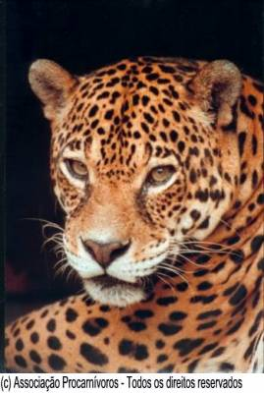
Onça-pintada

www.saudeanimal.com.br/extinto16htm
www.geocities.com/animalandiabr/onca1.htm

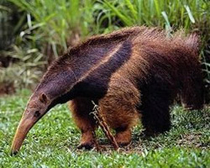

Tamanduá-bandeira

www.saudeanimal.com.br/extinto5.htm
www.ambientebrasil.com.br/composer.php3?base=./especie/fauna/index.html&conteudo=./especie/fauna/mamiferos/tridactyla.html

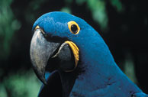

arara azul

www.saudeanimal.com.br/extinto3.htm
www2.uniderp.br/projetos/arara.html

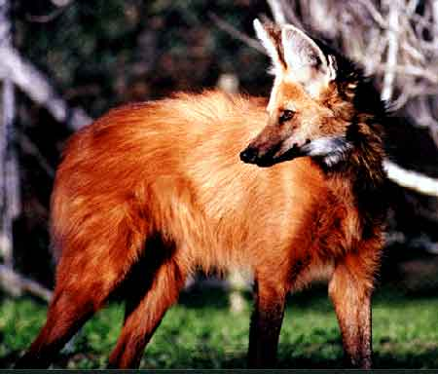

Lobo-guará
www.saudeanimal.com.br/extinto11.htm
http://www.petfriends.com.br/enciclopedia/esp_outros/outros_enciclopedialoboguara.htm

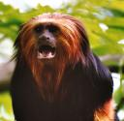
Mico-leão dourado
www.saudeanimal.com.br/extinto14.htm
http://pt.wikipedia.org/wiki/Mico_le%C3%A3o_dourado

Créditos
www.treknature.com/.../photos/101/singe_lion.jpg
educar.sc.usp.br/bfl/animal/guara.jpg

Abaixo estão algumas fontes que você pode usar para auxiliar a sua analise sobre o aquecimento global, bem como, a montagem de sua apresentação.

Obs.: você não estará limitado(a) a essas fontes, querendo você pode procurar mais informações em um site de busca qualquer (ex: www.google.com.br ou www.yahoo.com.br).

